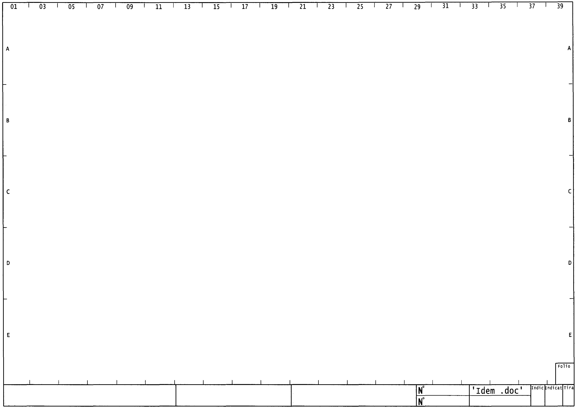
Filtre
3
EXTRACTEUR D’AIR
PARKING VINCI
Circuit de commande TDF
1
25 / 03 / 2005
1
KA4
Tempo filtre trappe
23 56 – 57 (folio 1)
KA3

9
25
21
24
9
KM2

23
24
43
44

